**产品需求说明书**

目录

第一章 引言 3

1.1 文档目的 3

1.2 术语定义 3

1.3 文档范围 4

1.4 文档受众 4

第二章 产品概述 4

2.1产品背景 4

2.1.1用户痛点 5

2.1.2市场定位 5

2.1.4产品形态 5

2.1.5差异化优势 6

2.2产品目标 6

2.3用户角色 6

2.4业务序列图 7

第三章 功能需求 8

3.1建立动态术语库模型 8

3.1.1术语与模型 8

3.1.2算法实现 9

3.2系统用例 10

3.2.1创建简历 11

3.2.2查看简历 13

3.2.3编辑简历 13

3.2.4下载简历 15

3.2.5删除简历 16

3.2.6优化简历 17

3.2.7解析简历 18

3.2.8查看解析报告 20

3.2.9下载解析报告 20

3.2.10删除解析报告 21

3.2.11登录 22

第四章 非功能性需求 24

4.1性能需求 24

4.2兼容需求 24

4.3安全性需求 25

4.4用户体验需求 26

4.5可靠性及维护性需求 27

# 第一章 引言

## 1.1 文档目的

本文档作为“术语智能解决方案”的产品需求说明书，旨在明确产品核心功能边界、用户需求及技术实现方向，为开发团队提供需求确认与开发依据。对齐产品、设计、开发、测试等团队对产品目标的理解，确保各环节围绕“解决垂直行业语义鸿沟”的核心价值展开以及为后续的产品验证、用户培训及市场推广提供标准化参考文档。

## 1.2 术语定义

|  |  |
| --- | --- |
| 术语 | 定义 |
| 语义鸿沟 | 指求职者简历内容与招聘者岗位 JD 在技术术语、能力描述等维度存在理解偏差，导致传统关键词匹配方式难以精准识别岗位需求与人才能力的现象。 |
| ATS 系统 | Applicant Tracking System（求职申请跟踪系统），企业用于筛选简历的自动化工具，传统 ATS 依赖关键词匹配，易导致优质简历被误筛。 |
| 动态术语库 | 基于行业技术迭代实时动态更新的术语集合，包含 5000 + 技术栈关键词及 2000 + 项目成果量化模板，用于支撑简历优化与 JD 匹配的语义级精准映射。 |

## 1.3 文档范围

覆盖内容：包含产品背景、目标、用户角色、功能需求（求职者端与招聘者端核心功能流程及规则）、非功能性需求（性能、安全、兼容性等）；

不包含内容：具体技术架构细节、UI设计原型、运营推广策略等需后续专项文档补充的内容。

## 1.4 文档受众

产品与设计团队：用于需求评审、功能规划及产品设计；

开发与测试团队：作为技术实现与用例设计的核心依据；

运营与市场团队：辅助理解产品价值，制定用户培训与推广方案；

客户与合作伙伴：提供产品功能全景说明，支撑商务合作洽谈。

# 第二章 产品概述

## 2.1产品背景

在垂直行业技术迭代加速、人才竞争白热化的背景下，招聘流程中存在显著的"语义鸿沟"。具体表现在求职者对信息解码存在障碍，较难精准捕捉岗位JD中的技术栈要求（如"微服务"需匹配"SpringCloud/Dubbo/Nacos/Zookeeper"等），进而导致难以准确评估自身匹配度；根据昌盛人力报告显示，2024年求职者平均需投递100份以上简历才可能获得一次面试机会，供需错配导致大量“无效竞争”，据猎聘网数据显示，超62%的求职者认为自己的简历"足够优秀"，但企业端反馈的初筛通过率不足28%，这一巨大落差印证了求职者因岗位理解偏差（语义鸿沟）产生的无效投递行为。

### 2.1.1用户痛点

应届毕业生：缺乏行业标准化术语表达（如"写代码"难以体现技术深度）、简历内容同质化严重，无法有效通过ATS系统初筛；对岗位需求理解模糊，难以针对性优化简历结构与成果描述。

### 2.1.2市场定位

产品定位：一个解决即将从事互联网行业的应届毕业生由于简历和招聘职位描述之间的语义鸿沟造成的低“投递-面试”转化率问题的术语智能解决方案平台。

**2.1.3核心价值：**

为互联网行业应届毕业生（覆盖开发、产品、运营等岗位）提供"术语智能化改写+结构化解析+岗位定制化生成"三位一体服务，解决"表达不专业、匹配不精准、成果难量化"三大核心问题，提升简历通过ATS筛选率与HR初面邀约率。

### 2.1.4产品形态

求职者端：支持简历智能解析（提取技术栈版本、开源项目链接等互联网敏感字段）、术语替换（如"做网站"→"Web系统开发"）。

基础服务：Web/小程序端核心功能（简历优化、匹配评分）快速验证用户需求；

扩展服务：后续推出浏览器插件（嵌入招聘系统实现JD实时优化）、企业级API接口（支持与HR系统数据互通），满足B端客户定制化需求。

### 2.1.5差异化优势

行业深度：基于垂直行业动态术语库（含5000+技术栈关键词、2000+项目成果量化模板），实现"岗位需求简历内容"的语义级精准映射；

算法透明化：匹配逻辑支持"核心技术栈70%+主流框架20%+通用技能10%"的权重配置，输出含关键词高亮与缺失项标注的匹配报告，破除"黑盒"信任壁垒；

数据闭环：通过用户对AI优化建议的采纳行为（如跳过次数、编辑率）持续训练模型，逐步提升匹配准确率至90%以上，形成"使用反馈优化"的正向循环。

## 2.2产品目标

阶段1.0的主要目标是验证核心功能的有效性，确保产品的基本实用性，并为后续的功能扩展和优化奠定基础。阶段1.0的核心价值在于快速上线，收集用户反馈，验证算法的有效性，确保匹配准确度达到90%以上并有效提高“投递-面试”转化率。

## 2.3用户角色

行业属性：聚焦互联网垂直行业从业者及准从业者，覆盖技术岗（开发、测试、运维等）、产品岗、运营岗、设计岗等细分领域。

职业阶段：应届生/实习群体：缺乏简历撰写经验，需针对性优化校园项目、技能证书等内容，将校园经历与企业岗位需求相关联。

## 2.4业务序列图

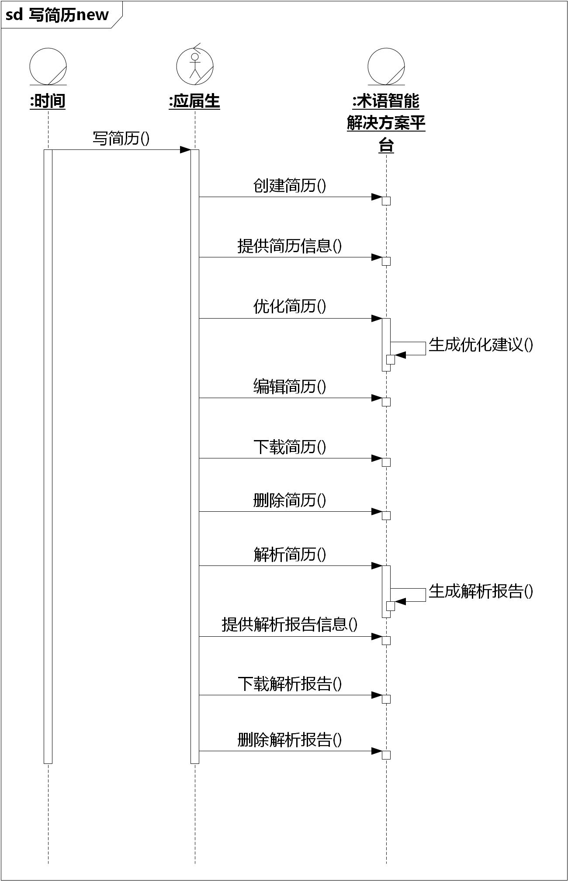

图2-1 业务序列图

# 第三章 功能需求

## 3.1建立动态术语库模型

### 3.1.1术语与模型

**数据收集与清洗：**从各大知名招聘平台、行业技术论坛、开源代码库、专业技术博客等多渠道广泛收集术语数据。这些数据涵盖特定行业海量的职位描述、简历内容、技术讨论帖、项目文档等，为模型训练提供丰富素材。运用数据清洗技术，去除重复、错误、格式不规范以及与行业不相关的数据，保证数据的高质量与相关性。例如，通过正则表达式过滤掉简历中格式混乱的联系方式部分，或筛除职位描述里与技术核心无关的冗余公司文化介绍。

**预训练模型选择与微调：**选用在自然语言处理领域表现卓越的开源预训练大模型，如DeepSeek/Qwen/ChatGLM3等作为基础。因其在大规模文本上进行过预训练，具备强大的语言理解与生成能力。针对行业招聘领域，利用前期收集的行业数据进行有针对性的微调。微调时，将职位描述与对应简历作为成对数据输入，让模型学习两者间的语义关联，使模型能精准把握行业术语、能力描述等语言特征。例如，对于职位描述中的 “负责分布式系统架构设计”，模型通过微调学习到与之匹配的简历中可能出现的相关表述，如 “主导过分布式项目搭建，优化系统架构” 等。

**模型性能评估与优化：**构建包含不同类型职位、不同层次技术要求的评估数据集，运用 BLEU、ROUGE等指标评估微调后模型在术语理解、语义匹配等任务上的性能。若模型在某些特定技术领域或复杂职位匹配场景下表现欠佳，通过增加该领域数据量、调整模型超参数（如学习率、层数、隐藏单元数量等），或采用集成学习方法融合多个模型优势，持续优化模型性能，确保模型能准确理解并处理行业招聘中的各类术语及语义表达。

### 3.1.2算法实现

**语义匹配算法核心机制：**采用基于 Transformer 架构的语义匹配算法，如 Sentence - Transformer 模型。该模型将职位描述和简历文本分别编码为固定长度的向量表示，通过计算向量间的余弦相似度等方式衡量两者语义匹配程度。在编码过程中，Transformer 的多头注意力机制能捕捉文本中不同位置词汇间的长距离依赖关系，精准提取文本关键语义信息。例如，在处理职位描述 “精通 Python、Java 语言，具备大数据项目开发经验” 时，模型可通过注意力机制关注到 “Python”“Java”“大数据” 等关键术语，并结合上下文理解其语义，与简历中类似语义描述进行有效匹配。

**动态术语更新算法：**为保证术语库是动态的，设计术语更新算法。定期（如每周或每月）从最新的行业资讯、技术白皮书、热门开源项目更新日志等数据源抓取新术语及相关解释。利用文本分类算法对新抓取术语进行初步筛选，判断其是否属于行业招聘领域相关技术、能力术语。对于筛选后的新术语，通过词向量计算其与现有术语库中术语的语义距离，若距离超过设定阈值，则判定为新术语并加入术语库。同时，依据新术语在数据源中出现的频率、上下文语境等因素，为其赋予初始权重，用于后续匹配计算，确保术语库能及时反映行业最新技术发展。

**算法融合与优化策略：**融合基于规则的匹配算法与基于深度学习的语义匹配算法。先利用基于规则的算法快速过滤掉明显不匹配的简历，如根据职位要求中明确的学历、工作年限等硬性规则进行筛选，减少后续深度学习算法处理的数据量，提高整体效率。对于通过初步筛选的数据，再运用深度学习语义匹配算法进行精细化匹配，计算语义相似度得分。此外，引入强化学习机制，根据实际招聘中职位与简历的匹配反馈结果（如是否成功面试、录用等），动态调整算法参数，不断优化匹配模型，提升匹配准确性与可靠性，为招聘双方提供更精准的服务。

## 3.2系统用例

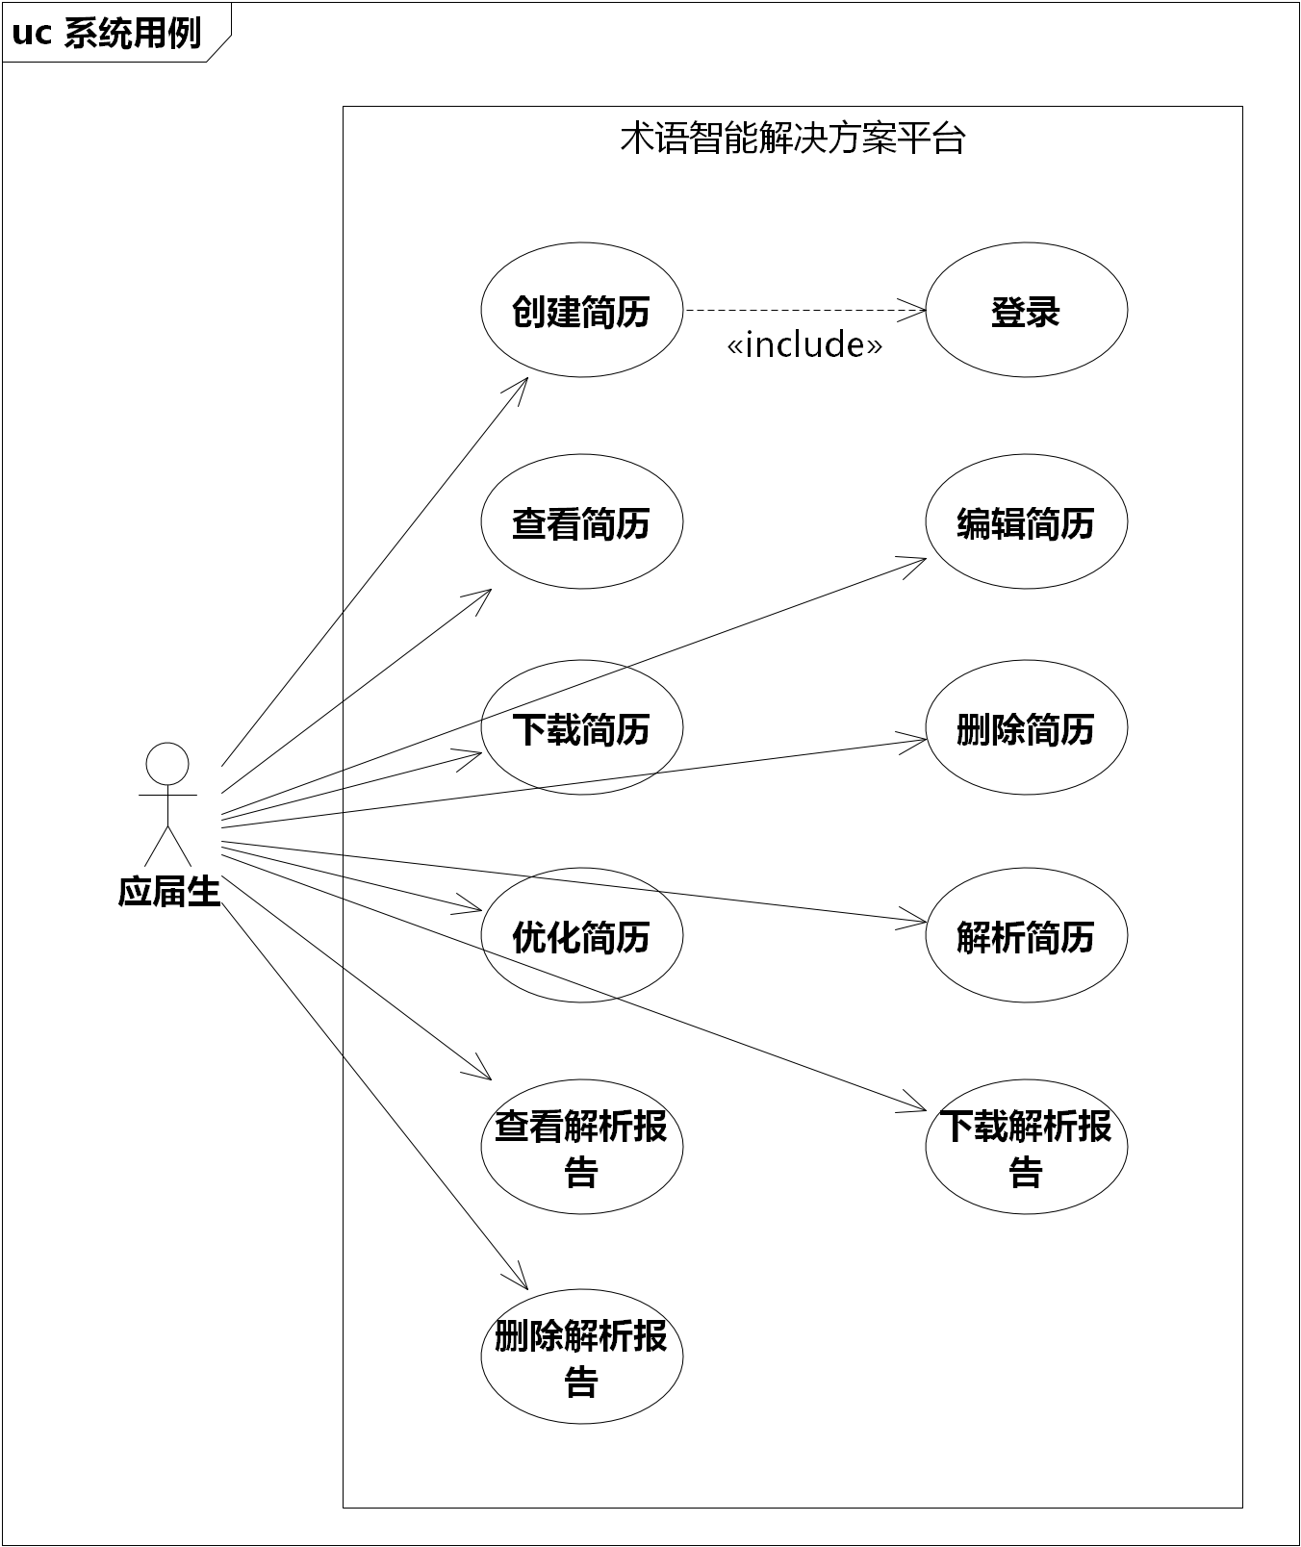

图3-1 系统用例图

### 3.2.1创建简历

**编号：**UC1

**用例名：**创建简历

**执行者：**应届生

**前置条件：**无

**后置条件：**简历信息已创建并保存

**涉众利益：**应届生——担心个人信息被泄露

**基本路径：**

1. 应届生请求创建简历

2. 系统验证登录信息

3. 系统反馈创建简历界面

4. 用户提交简历信息并请求优化简历

5. 系统验证简历信息充分

6. 系统识别优化点并进行优化

7. 系统反馈术语替换建议和量化建议

8. 应届生修改并提交简历信息

9. 系统验证简历信息充分、合法

10. 系统创建新简历并保存简历信息

11. 系统反馈简历已创建

**扩展路径：**

2a. 应届生未登录

2a1. 【登录】

2a2. 返回3

5a. 简历信息不充分

5a1. 系统反馈简历信息不充分内容

5a2. 返回4

9a. 简历信息不充分或不合法

9a1. 系统反馈简历信息不充分或不合法内容

9a2. 返回8

**字段列表：**

4. 提交的简历信息=个人信息+个人优势+求职意向+工作经历+项目经历+教育经历；个人信息=头像+姓名+性别+出生日期+参加工作日期；工作经历=公司名称+入职时间+离职时间+职位名称+工作内容；项目经历=项目名称+项目开始时间+项目结束时间+项目描述；教育经历=学校名称+学历+专业名称+入学时间+毕业时间

8. 简历信息同4

10. 保存的简历信息=4+创建日期

**业务规则：**

5. 充分规则：4中的信息求职意向不能为空，个人优势、工作经历、项目经历不完全为空

8. 修改方法有：用户手动修改、用户选择系统自动修改

9. 充分规则：4中的信息不完全为空

9. 合法规则：各项内容无敏感信息

**注意事项：**收费标准（待议）

### 3.2.2查看简历

**编号：**UC2

**用例名：**查看简历

**执行者：**应届生

**前置条件：**存在简历

**后置条件：**无

**涉众利益：**无

**基本路径：**

1. 应届生请求查看简历

2. 系统反馈简历信息

**字段列表：**

2. 简历信息同【创建简历】4

### 3.2.3编辑简历

**编号：**UC3

**用例名：**编辑简历

**执行者：**应届生

**前置条件：**存在简历

**后置条件：**简历信息已更新并保存

**涉众利益：**无

**基本路径：**

1. 应届生请求编辑简历信息

2. 系统反馈简历信息

3. 应届生修改并提交简历信息

4. 系统验证简历信息充分、合法

5. 系统更新并保存简历信息

6. 系统反馈简历已更新

**扩展路径：**

4a. 简历信息不充分或不合法

4a1. 系统反馈简历信息不充分或不合法内容

4a2. 返回3

**字段列表：**

2. 简历信息同【创建简历】4

3. 简历信息同2

5. 保存的简历信息=【创建简历】10+修改日期

**业务规则：**

4. 充分规则：2中的信息不完全为空

4. 合法规则：各项内容无敏感信息

### 3.2.4下载简历

**编号：**UC4

**用例名：**下载简历

**执行者：**应届生

**前置条件：**存在简历

**后置条件：**简历下载信息已保存

**涉众利益：**应届生——下载的简历用其他软件无法打开或打开后出现内容混乱的情况

**基本路径：**

1. 应届生请求下载简历

2. 系统反馈简历模板样式

3. 应届生选择并提交简历模板样式

4. 系统请求手机存储权限

5. 系统导出简历，保存下载信息

6. 系统反馈简历下载成功

**扩展路径：**

4a. 系统请求手机存储权限失败

4a1. 系统反馈失败内容

4a2. 返回3

**字段列表：**

5.保存的信息=简历名称+下载日期

**业务规则：**

2. 模板样式：颜色、字体、模板顺序

5. 文件格式：pdf

### 3.2.5删除简历

**编号：**UC5

**用例名：**删除简历

**执行者：**应届生

**前置条件：**存在简历

**后置条件：**简历删除信息已保存

**涉众利益：**无

**基本路径：**

1. 应届生请求删除简历

2. 系统删除简历，保存删除信息

3. 系统反馈简历已删除

**字段列表：**

2. 保存的信息=简历名称+删除日期

### 3.2.6优化简历

**编号：**UC6

**用例名：**优化简历

**执行者：**应届生

**前置条件：**存在简历

**后置条件：**简历信息已创建并保存

**涉众利益：**应届生——担心原简历被优化后的简历替换

**基本路径：**

1. 应届生请求优化简历

2. 系统验证简历信息充分

3. 系统识别优化点并进行优化

4. 系统反馈术语替换建议和量化建议

5. 应届生修改并提交简历信息

6. 系统验证简历信息充分、合法

7. 系统创建新简历并保存简历信息

8. 系统反馈简历已创建

**扩展路径：**

2a. 简历信息不充分

2a1. 系统反馈简历信息不充分内容

2a2. 返回1

6a. 简历信息不充分或不合法

6a1. 系统反馈简历信息不充分或不合法内容

6a2. 返回5

**字段列表：**

5. 提交的简历信息同【创建简历】4

7. 保存的简历信息同【创建简历】10

**业务规则：**

2. 充分规则：5中的信息求职意向不能为空，个人优势、工作经历、项目经历不完全为空

5. 修改方法有：用户手动修改、用户选择系统自动修改

6. 充分规则：5中的信息不完全为空

6. 合法规则：各项内容无敏感信息

**注意事项：**

1. 改写内容需符合用户的真实情况，避免虚假夸大；
2. 收费待议。

### 3.2.7解析简历

**编号：**UC7

**用例名：**解析简历

**执行者：**应届生

**前置条件：**无

**后置条件：**解析报告已生成并保存

**涉众利益：**应届生——担心解析数据不可靠

**基本路径：**

1. 应届生请求解析简历

2. 系统反馈简历上传方式

3. 应届生提交简历

4. 系统验证简历格式合法

5. 系统生成并保存解析报告信息

6. 系统反馈解析报告已生成

**扩展路径：**

4a. 简历格式不合法

4a1. 系统反馈简历格式不合法内容

4a2. 返回3

**字段列表：**

5. 生成的内容=上传内容+术语来源标注+字段与目标岗位的关联度

5. 保存的信息=5生成的内容+创建日期

**业务规则：**

2. 上传方式：上传pdf文件、文本输入

4. 合法规则：文件格式仅支持pdf

**注意事项：**

1. 目前仅支持PDF格式的简历上传或文本粘贴；
2. 解析字段需准确、全面，与特定垂直行业岗位需求紧密相关；
3. 术语来源标注清晰，便于用户理解解析逻辑；
4. 简历分析报告需简洁明了，突出重点信息和优化方向。

### 3.2.8查看解析报告

**编号：**UC8

**用例名：**查看解析报告

**执行者：**应届生

**前置条件：**存在解析报告

**后置条件：**无

**涉众利益：**无

**基本路径：**

1. 应届生请求查看查看解析报告

2. 系统反馈解析报告信息

**字段列表：**

2. 报告信息同【解析建立】4生成的内容

### 3.2.9下载解析报告

**编号：**UC9

**用例名：**下载解析报告

**执行者：**应届生

**前置条件：**存在解析

**后置条件：**解析报告下载信息已保存

**涉众利益：**应届生——下载的报告用其他软件无法打开或打开后出现内容混乱的情况

**基本路径：**

1. 应届生请求下载解析报告

2. 系统请求手机存储权限

3. 系统导出解析报告，保存下载信息

4. 系统反馈解析报告下载成功

**扩展路径：**

2a. 系统请求手机存储权限失败

2a1. 系统反馈失败内容

2a2. 返回1

**字段列表：**

3. 保存的信息=报告名称+保存日期

**业务规则：**

3. 文件格式：pdf

### 3.2.10删除解析报告

**编号：**UC10

**用例名：**删除解析报告

**执行者：**应届生

**前置条件：**存在解析报告

**后置条件：**解析报告删除信息已保存

**涉众利益：**无

**基本路径：**

1. 应届生请求删除解析报告

2. 系统删除解析报告，保存删除信息

3. 系统反馈解析报告已删除

**字段列表：**

2. 保存的信息=报告名称+删除日期

### 3.2.11登录

**编号：**UC11

**用例名：**登录

**执行者：**应届生

**前置条件：**无

**后置条件：**登录信息已保存

**涉众利益：**无

**基本路径：**

1. 应届生请求登录

2. 系统反馈登录界面

3. 用户提交登录信息

4. 系统验证登录信息充分、合法

5. 系统保存登录信息

6. 系统反馈用户已登录

**扩展路径：**

4a. 登录信息充分、合法但未注册

4a1. 系统创建用户账号

4a2. 系统保存用户账号信息

4a3. 返回6

4b. 登录信息不充分或不合法

4b1. 系统反馈登录信息不充分或不合法内容

4b2. 返回3

**字段列表：**

3. 登录信息=手机号+验证码

4a2. 账号信息=用户账号+注册时间

5. 登录信息=用户账号+登录时间

**业务规则：**

4. 充分规则：3中的全部信息都需要，已同意隐私协议与用户规则

4. 合法规则：3中的手机号与验证码匹配

# 第四章 非功能性需求

## 4.1性能需求

1. 响应速度

核心功能（简历解析、匹配计算）在1000-2000ms内完成响应，批量处理（如100份简历解析）不超过5秒。

复杂操作（如生成多版本简历对比、大规模JD优化）响应时间控制在10秒内，避免用户等待超时。

2. 系统吞吐量

支持每秒处理20份简历解析请求，每日峰值处理量不低于10万份简历。

分布式架构支持横向扩展，可通过增加服务器节点提升并发处理能力，满足用户增长需求。

3. 数据存储性能

简历文件、用户行为数据等非结构化数据存储采用分布式文件系统，确保数据读写延迟低于10ms。

结构化数据（如术语库、匹配规则）存储于关系型数据库，查询响应时间控制在1000ms以内。

## 4.2兼容需求

1. 终端设备：

支持Chrome、Firefox、Edge等主流浏览器，兼容最新2个版本；适配1366×768及以上分辨率屏幕。

1. 文件格式：

求职者端：支持PDF格式简历上传；

招聘者端：支持JD文本粘贴及PDF格式导入。

系统集成：提供标准API接口，支持与企业HR系统（如钉钉、企业微信、北森等）对接，实现简历数据、匹配结果的双向同步。

## 4.3安全性需求

1. 数据安全

简历文件传输采用HTTPS协议加密，存储使用AES256加密算法，定期进行数据备份与恢复演练。

用户隐私数据（如联系方式、身份证信息）进行脱敏处理，仅在用户授权范围内使用。

2. 权限控制

采用RBAC（角色基于权限控制）模型，禁止越权访问。

管理员需通过二次验证（短信/邮箱验证码）登录后台，操作记录实时审计。

3. 合规性

符合《个人信息保护法》《网络安全法》等法规要求，用户数据跨境传输需通过安全评估。

定期进行渗透测试与漏洞扫描，确保系统无高危安全漏洞（如SQL注入、XSS攻击等）。

## 4.4用户体验需求

1. 交互设计

界面采用“卡片式+模块化（待议）”布局，功能入口层级不超过3级，关键操作（如简历下载、JD优化）按钮高亮显示。

提供“新手引导”模式，通过弹窗或动效指引用户完成首次简历生成/解析流程。

2. 反馈机制

操作状态实时反馈（如简历解析进度条、JD优化加载动画），避免用户误操作。

错误提示需明确易懂（如“文件格式不支持，请上传PDF文件”），并提供解决方案入口。

3. 个性化设置

允许用户自定义简历模板样式（字体、配色、模块顺序），招聘者可保存常用JD优化模板。

根据用户历史行为（如高频使用的术语替换、匹配权重设置）推荐个性化功能，提升使用效率。

## 4.5可靠性及维护性需求

1. 系统可靠性

核心服务（如AI算法引擎、术语库查询）可用性不低于95%，采用主备服务器热切换机制，故障恢复时间≤30分钟。

分布式系统需实现负载均衡，避免单点故障导致服务中断。

2. 可维护性

代码采用分层架构（如前端、后端、数据层），模块间松耦合，便于功能扩展与问题定位。

日志系统需记录关键操作（如简历解析失败、匹配逻辑异常），支持按时间、用户ID、功能模块检索，日志保留期≥6个月。

3. 版本迭代

采用敏捷开发模式，每2周发布一次迭代版本，新增功能或优化点通过灰度测试逐步放量。

提供线上用户反馈入口，收集的建议需在1个工作日内响应，重大需求纳入后续版本规划。